**汪家村开展筑牢中华民族共同体意识活动**

为进一步增强党员对党的民族政策法律法规知识的了解，7月8日，汪家村党群服务中心开展了铸牢中华民族共体意识宣讲活动。

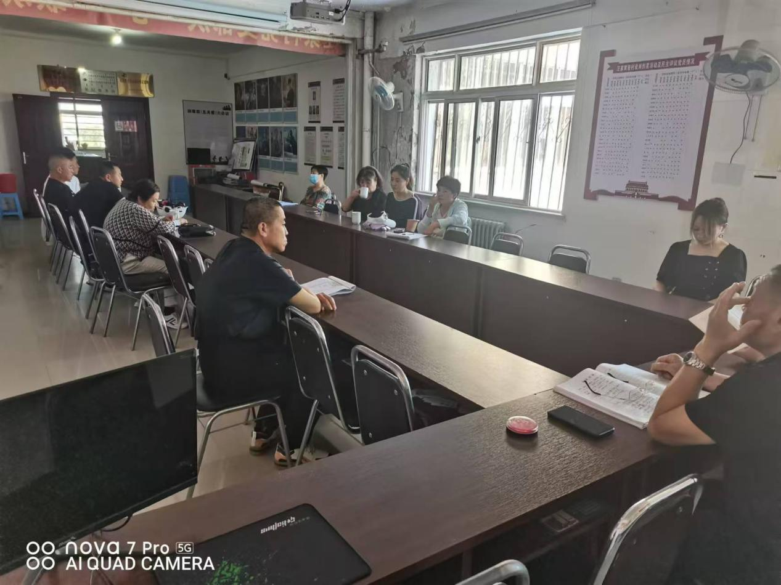

活动中，党支部书记紧紧围绕党的二十大精神，从党的民族政策以及相关的法律法规、铸牢中华民族共同体意识的含义、民族团结进步应知应会知识等方面深入浅出地进行宣讲。

通过此次宣讲活动，不仅加深了党员对民族政策的深刻理解，还增强了自觉维护团结、维护统一的责任感和使命感。